MODELO DE RESUMO EXPANDIDO

ANÁLISE DA SUSCETIBILIDADE A ALAGAMENTOS E INUNDAÇÕES EM OLINDA-PE A PARTIR DE SIMULAÇÕES ALTIMÉTRICAS E DO MODELO HAND EM AMBIENTE SIG
Flávio Lucas Azevedo Ferreira ; Lucas Mota França dos Santos ; Lara França da Silva ³; Maria Eduarda Alves Silva ⁴; Hernande Pereira da Silva ⁵

Palavras-chave: Inundações, Alagamentos, Geoprocessamento, Olinda.
INTRODUÇÃO
O processo de urbanização brasileiro intensificou-se a partir da segunda metade do século XX, impulsionado pelo êxodo rural. Esse crescimento acelerado ocorreu, em grande parte, sem planejamento urbano adequado, resultando na ocupação de áreas ambientalmente frágeis, como planícies fluviais, margens de rios e zonas estuarinas. Como consequência, observou-se o aumento da impermeabilização do solo e da recorrência de eventos hidrológicos extremos, como alagamentos e inundações (Amaral e Ross, 2020).
Na Região Metropolitana do Recife, esses problemas são recorrentes, sobretudo em municípios costeiros como Olinda–PE, caracterizados por baixa declividade, influência do regime de marés e sistemas de drenagem frequentemente insuficientes. Estudos apontam que a coincidência entre chuvas intensas e marés elevadas potencializa os alagamentos urbanos, especialmente em áreas estuarinas e planícies flúvio-marinhas (Tucci, 2008; Rodrigues, 2021). No município de Olinda, destaca-se a bacia do Canal do Fragoso, historicamente afetada por eventos de inundação, mesmo após a implementação de obras estruturais de drenagem e urbanização (Silva et al., 2019). Além disso, a ocupação irregular de áreas de manguezal compromete a função natural de regulação hidrológica desses ecossistemas, aumentando a suscetibilidade a alagamentos (Schaeffer-Novelli et al., 2000).
Diante desse cenário, o uso de geotecnologias e Sistemas de Informação Geográfica (SIG) é uma alternativa eficiente para a análise espacial da suscetibilidade a alagamentos, especialmente por meio de simulações baseadas em modelos altimétricos e índices hidrológicos (Batista e Vieira, 2015; Silva et al., 2019). Dessa forma, o objetivo do presente trabalho foi analisar a suscetibilidade a alagamentos no município de Olinda–PE por meio da aplicação integrada de simulações espaciais baseadas em limiares altimétricos e no modelo HAND (Height Above the Nearest Drainage).

METODOLOGIA
O estudo foi desenvolvido no município de Olinda–PE, localizado na Região Metropolitana do Recife, caracterizado por relevo predominantemente plano, baixa amplitude altimétrica e influência flúvio-marinha, condições que, associadas à intensa urbanização, aumentam a suscetibilidade a alagamentos (Canholi, 2014; Pereira, 2022). As análises foram realizadas em ambiente SIG, utilizando o software QGIS 3.40.11 e o Modelo Digital do Terreno (MDT) disponibilizado pela plataforma Pernambuco Tridimensional (PE3D), adequado à escala municipal (Silva et al., 2019).
As simulações de alagamento baseadas em limiares altimétricos foram realizadas por meio da Calculadora Raster do QGIS, adotando diferentes níveis de referência do nível d’água (2, 3, 5 e 10 m), metodologia amplamente utilizada em diagnósticos preliminares de áreas suscetíveis à inundação (Batista e Vieira, 2015). Foram gerados mapas de alagamento simples, binários, contínuos de profundidade da lâmina d’água e classificados por faixas de nível.
Complementarmente, aplicou-se o modelo HAND (Height Above the Nearest Drainage), que calcula a altura relativa do terreno em relação ao canal de drenagem mais próximo, permitindo identificar áreas estruturalmente suscetíveis ao acúmulo hídrico, independentemente da altitude absoluta (Silva et al., 2019).
Para validação espacial dos resultados, foram utilizados pontos históricos de ocorrência de alagamentos e inundações obtidos a partir de registros da Defesa Civil e reportagens jornalísticas, analisados por densidade de Kernel (Rodrigues, 2021).

RESULTADOS
Os mapas de densidade de Kernel evidenciaram elevada concentração de ocorrências de alagamento em áreas urbanizadas de baixa cota altimétrica, sobretudo nas proximidades do Canal do Fragoso e de outros eixos de drenagem urbana. Esse padrão espacial é consistente com estudos realizados em municípios costeiros da Região Metropolitana do Recife, onde a baixa declividade e a impermeabilização do solo intensificam o acúmulo hídrico (Canholi, 2014; Rodrigues, 2021).
As simulações por limiar de cota demonstraram que mesmo incrementos modestos no nível d’água resultam na rápida expansão das áreas alagadas, especialmente nas planícies costeiras, zonas estuarinas e setores adjacentes à rede de drenagem. Esse comportamento é típico de cidades assentadas sobre planícies flúvio-marinhas, nas quais pequenas variações altimétricas produzem impactos espaciais significativos (Tucci, 2008; Tucci e Bertoni, 2003).
Os mapas de profundidade contínua da lâmina d’água permitiram identificar gradientes de intensidade do alagamento, destacando áreas onde o acúmulo hídrico tende a ser mais severo. As maiores profundidades simuladas coincidem com regiões historicamente afetadas por inundações, especialmente ao longo do Canal do Fragoso, indicando elevada coerência entre os resultados modelados e os registros empíricos (Silva et al., 2019).
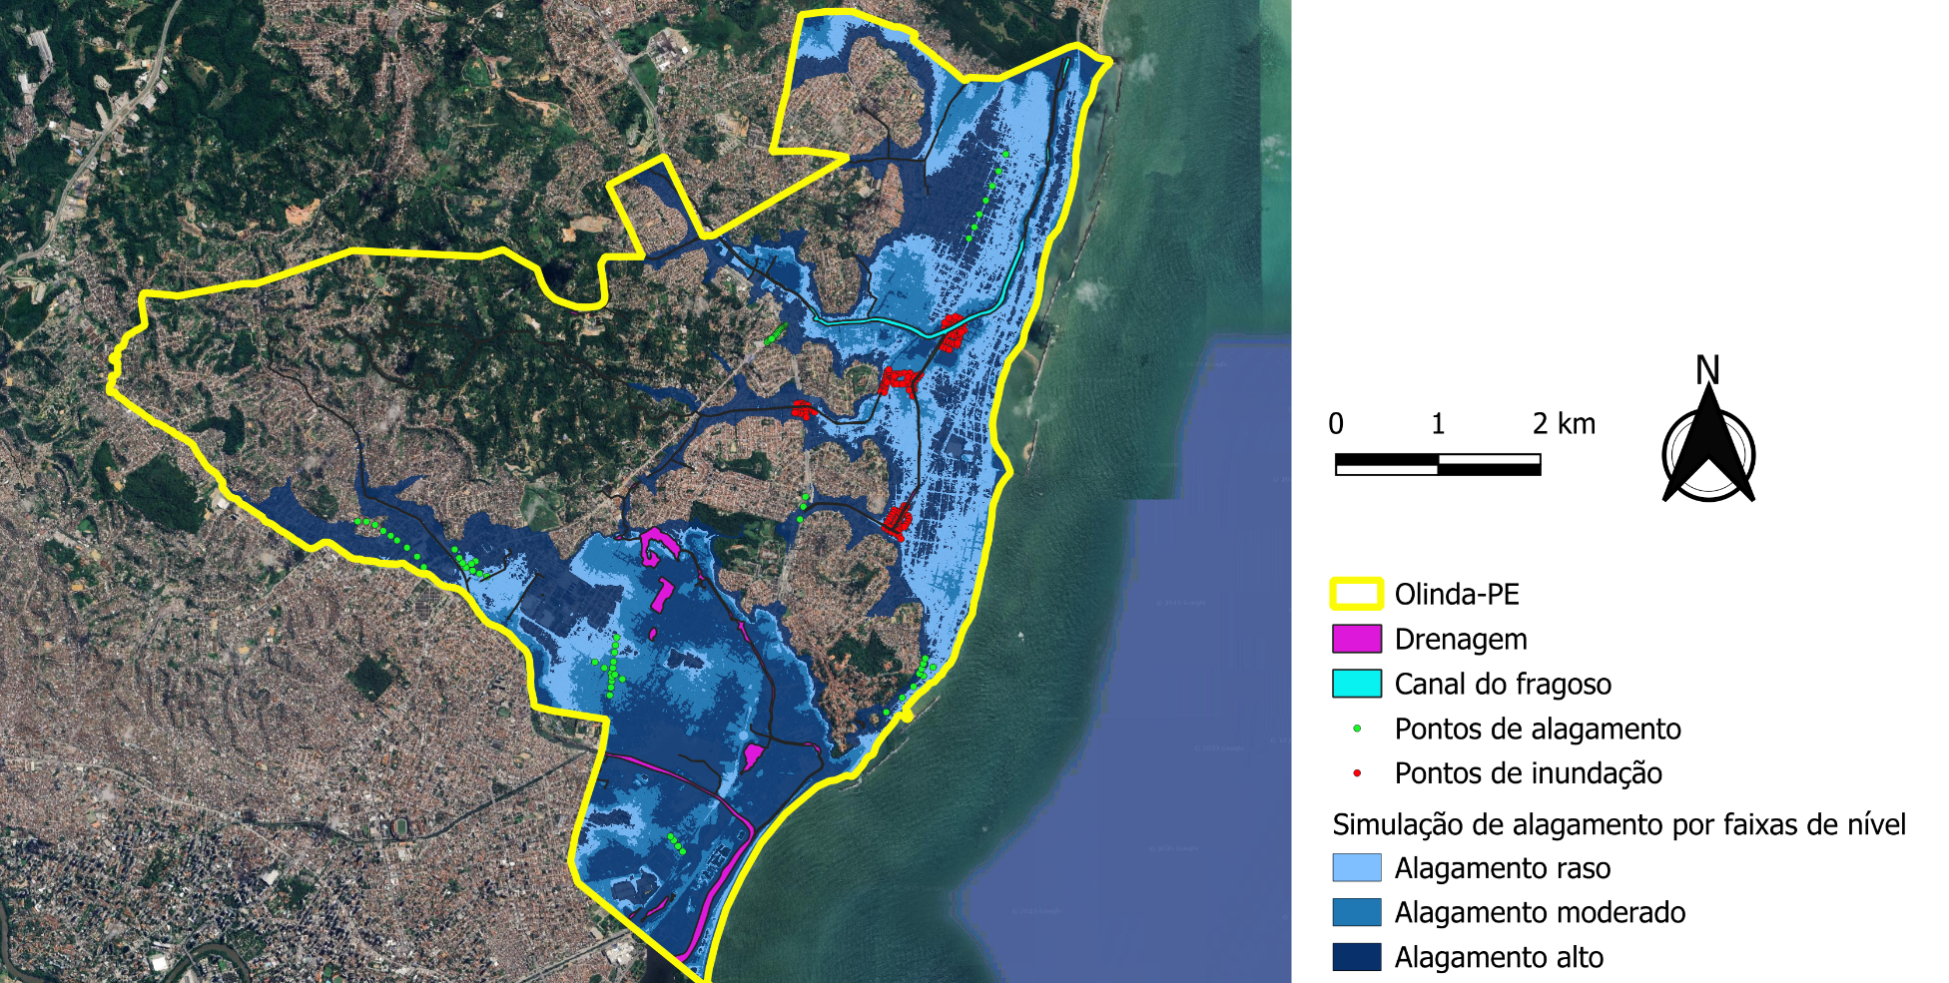
Figura 1 - Mapa de simulação de alagamento por faixas de nível no município de Olinda-PE

O modelo HAND, representado na figura 2, apresentou resultados consistentes com as simulações altimétricas, indicando maior suscetibilidade à inundação nas áreas de menor altura relativa em relação à drenagem. As classes de alta e muito alta suscetibilidade concentraram-se principalmente em áreas urbanizadas de baixa declividade, corroborando a eficiência do método para ambientes urbanos costeiros (Silva et al., 2019; Silva et al., 2025).
Figura 2 - Mapa de suscetibilidade à inundação - Modelo HAND
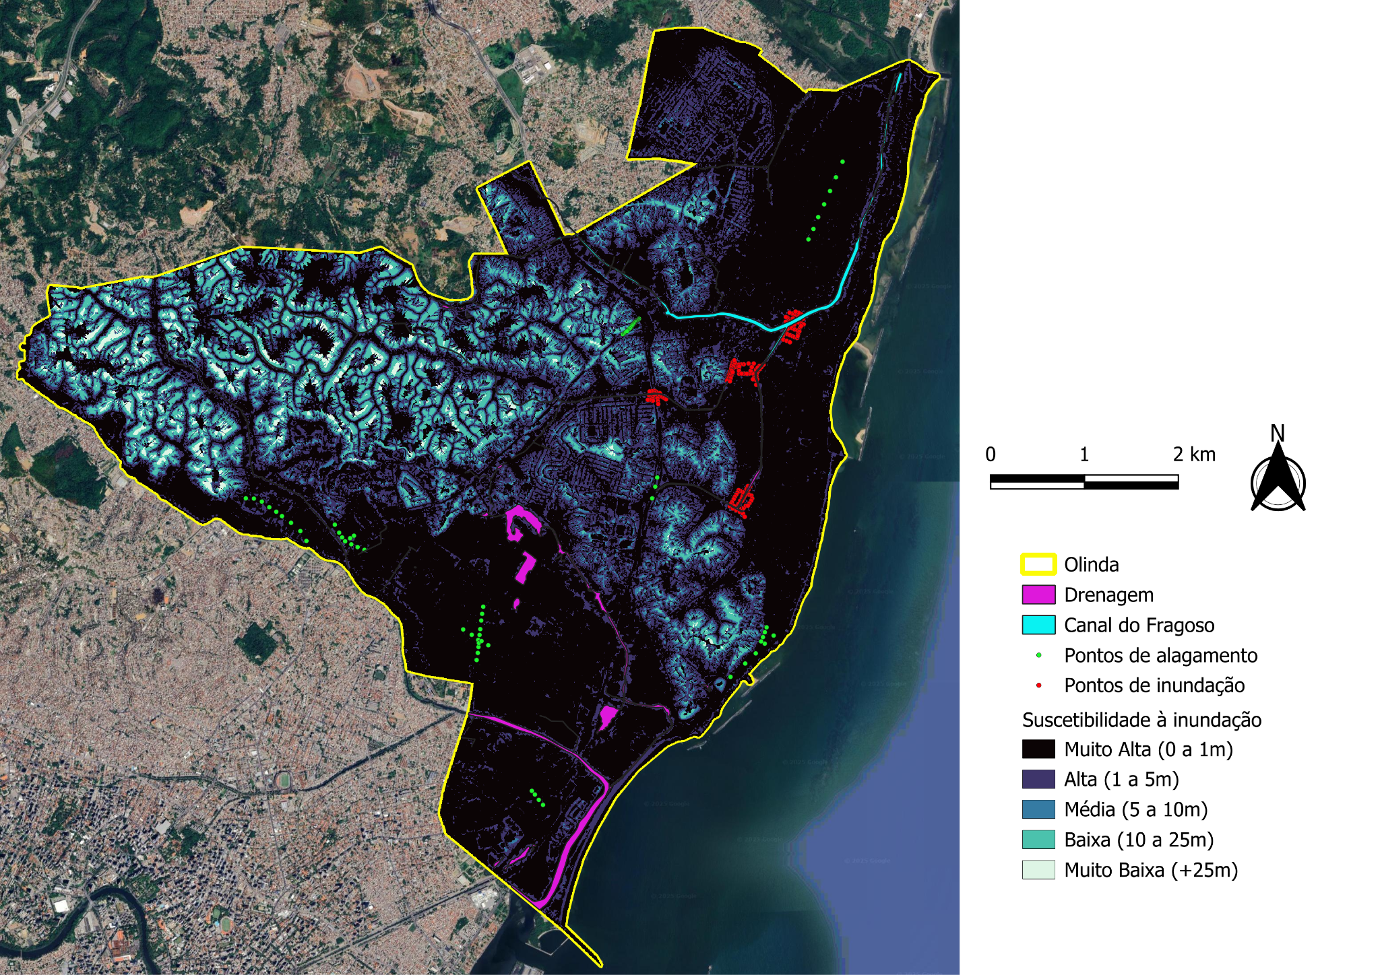
CONCLUSÕES
Os resultados evidenciam a elevada suscetibilidade do município de Olinda–PE a eventos de alagamento e inundação, fortemente condicionada pela baixa amplitude altimétrica do relevo, pela intensa impermeabilização do solo e pela configuração da rede de drenagem urbana, conforme discutido por Tucci (2008) e Canholi (2014).
A integração entre simulações altimétricas e o modelo HAND mostrou-se eficiente para a identificação de áreas críticas, apresentando elevada coerência espacial com os registros históricos de alagamento. Dessa forma, mesmo na ausência de modelagem hidrodinâmica detalhada, as metodologias adotadas demonstram elevado potencial como ferramentas de apoio ao planejamento urbano e à gestão de riscos hidrológicos (Silva et al., 2019).

AGRADECIMENTOS
Os autores agradecem à UFRPE, aos professores envolvidos e ao IRRD (Instituto para Redução de Riscos e Desastres).

REFERÊNCIAS
AMARAL, R.; ROSS, J. L. S. Inundações e enchentes em áreas urbanas: condicionantes naturais e antrópicos. São Paulo: Oficina de Textos, 2020.
BATISTA, A. A.; VIEIRA, E. M. Mapeamento de áreas de risco de inundação a partir de modelos digitais de elevação. Revista Brasileira de Cartografia, v. 67, n. 4, p. 789–803, 2015.
CANHOLI, A. P. Drenagem urbana e controle de enchentes. São Paulo: Oficina de Textos, 2014.
CPRH – AGÊNCIA ESTADUAL DE MEIO AMBIENTE. Diagnóstico ambiental da bacia hidrográfica do Rio Beberibe. Recife: CPRH, 2014.
PEREIRA, S. S. L. Vulnerabilidade física e social a inundações e suas possibilidades metodológicas para o ensino de geografia: bacia hidrográfica do rio Beberibe, Olinda (RMR-PE). 2022. Trabalho de Conclusão de Curso (Licenciatura em Geografia) – Universidade Federal de Pernambuco, Recife, 2022.
RODRIGUES, A. S. Análise da suscetibilidade a alagamentos na bacia do Canal do Fragoso, Olinda-PE. 2021. Dissertação (Mestrado em Engenharia Civil) – Universidade Federal de Pernambuco, Recife, 2021.
SCHAEFFER-NOVELLI, Y.; CINTRÓN-MOLERO, G.; SOARES, M. L. G.; DE ROSA, T. Manguezais brasileiros. São Paulo: Instituto Oceanográfico da Universidade de São Paulo, 2000.
SILVA, R. M.; ALMEIDA, C. N.; ARAÚJO, J. C. Análise espacial da suscetibilidade a inundações em áreas urbanas utilizando SIG. Revista Brasileira de Recursos Hídricos, v. 24, e12, 2019.
SILVA, W. L.; FRANCO, G. B.; JESUS, J. A. Geoprocessamento aplicado ao mapeamento de suscetibilidades a inundações no município de Jacobina (BA). Caminhos de Geografia, Uberlândia, v. 26, n. 103, p. 257–268, 2025.
TUCCI, C. E. M. Drenagem urbana. Porto Alegre: ABRH, 2008.
TUCCI, C. E. M.; BERTONI, J. C. Inundações urbanas na América do Sul. Porto Alegre: ABRH, 2003.

) Afiliação: UFRPE, Rua Manoel de Medeiros s/n, Dois irmãos, Recife-PE, (87) 99670-9666, flavio.luaf@gmail.com
) Afiliação: UFRPE, Rua Manoel de Medeiros s/n, Dois irmãos, Recife-PE, (81) 99803-5428, lucas.motafs@gmail.com ³) Afiliação: UFRPE, Rua Manoel de Medeiros s/n, Dois irmãos, Recife-PE, (81)98500-8886, lara.franca.ufrpe@gmail.com ⁴) Afiliação: UFRPE, Rua Manoel de Medeiros s/n, Dois irmãos, Recife-PE, (81)98528-0493, mariaeduardaalvessilva397@gmail.com ⁴) Afiliação: UFRPE, Rua Manoel de Medeiros s/n, Dois irmãos, Recife-PE, (81)99542-1307, hernande.silva@ufrpe.br

